Układ graficzny © CKE 2020
Arkusz zawiera informacje prawnie chronione do momentu rozpoczęcia egzaminu

Nazwa kwalifikacji: Tworzenie aplikacji internetowych i baz danych oraz administrowanie bazami
Oznaczenie kwalifikacji: E.14
Numer zadania: 02
Wersja arkusza: SG

Wypełnia zdający

Miejsce na naklejkę z numerem PESEL i z kodem ośrodka

Numer PESEL zdającego*

E.14-02-22.01-SG

Czas trwania egzaminu: 150 minut

EGZAMIN POTWIERDZAJĄCY KWALIFIKACJE W ZAWODZIE Rok 2022
PODSTAWA PROGRAMOWA 2012
CZĘŚĆ PRAKTYCZNA

Instrukcja dla zdającego
- Na pierwszej stronie arkusza egzaminacyjnego wpisz w oznaczonym miejscu swój numer PESEL i naklej naklejkę z numerem PESEL i z kodem ośrodka.
- Na KARCIE OCENY w oznaczonym miejscu przyklej naklejkę z numerem PESEL oraz wpisz:
  - swój numer PESEL*,
  - oznaczenie kwalifikacji,
  - numer zadania,
  - numer stanowiska.
- Sprawdź, czy arkusz egzaminacyjny zawiera 5 stron i nie zawiera błędów. Ewentualny brak stron lub inne usterki zgłoś przez podniesienie ręki przewodniczącemu zespołu nadzorującego.
- Zapoznaj się z treścią zadania oraz stanowiskiem egzaminacyjnym. Masz na to 10 minut. Czas ten nie jest wliczany do czasu trwania egzaminu.
- Czas rozpoczęcia i zakończenia pracy zapisze w widocznym miejscu przewodniczący zespołu nadzorującego.
- Wykonaj samodzielnie zadanie egzaminacyjne. Przestrzegaj zasad bezpieczeństwa i organizacji pracy.
- Po zakończeniu wykonania zadania pozostaw arkusz egzaminacyjny z rezultatami oraz KARTĘ OCENY na swoim stanowisku lub w miejscu wskazanym przez przewodniczącego zespołu nadzorującego.
- Po uzyskaniu zgody zespołu nadzorującego możesz opuścić salę/miejsce przeprowadzania egzaminu.

Powodzenia!

* w przypadku braku numeru PESEL – seria i numer paszportu lub innego dokumentu potwierdzającego tożsamość

Zadanie egzaminacyjne
UWAGA: katalog z rezultatami pracy oraz płytę należy opisać numerem, którym został podpisany arkusz, czyli numerem PESEL lub w przypadku jego braku numerem paszportu.

Wykonaj aplikację internetową hurtowni kawy. Wykorzystaj do tego celu edytor zaznaczający składnię oraz program do obróbki grafiki rastrowej i wektorowej.
Aby wykonać zadanie, zaloguj się na konto Egzamin bez hasła. Na pulpicie znajdziesz archiwum ZIP o nazwie
pliki2.zip zabezpieczone hasłem: @K4wA! Archiwum należy rozpakować.
Na pulpicie konta Egzamin utwórz folder. Jako nazwy folderu użyj numeru, którym został podpisany arkusz. Rozpakowane pliki umieść w tym folderze. Wyniki swojej pracy zapisz w tym folderze.

Grafika
- Obraz logo.png przeskaluj z zachowaniem proporcji tak, aby wysokość wynosiła dokładnie 110 px
- Z grafiki ksztalty.png wytnij kształt filiżanki i imbryka (obrazy 1a i 1b) z zachowaniem przezroczystości oraz tak, aby kształty były w całości i żadne fragmenty innych kształtów nie były widoczne. Za pomocą edytora grafiki wektorowej przygotuj nowy obraz zgodny z obrazem 1c. Uwzględnij wymagania:
  - Obraz jest przezroczysty
  - Widoczne są na nim kształt filiżanki i imbryka. Imbryk znajduje się po prawej stronie, jest obrócony, tak jakby jego zawartość wlewała się do filiżanki
  - Widoczny jest napis koloru brązowego o treści „Poczęstuj się kawą”
  - Tekst zapisany jest dowolną czcionką typu Serif. Na obrazie 1c jest to Georgia, dopuszczalne również inne czcionki Serif, np. Times New Roman
  - Tekst jest opisany na kole, koło jest niewidoczne.
  - Aby udokumentować umieszczenie tekstu na kole wykonaj zrzut ekranu, na którym będzie widoczne środowisko edytora grafiki wektorowej oraz funkcja (np. menu ze wskazaną funkcją) realizująca to zadanie. Zrzut zapisz w formacie PNG i nazwij edytor. Nie kadruj zrzutu. Powinien on obejmować cały ekran, z widocznym paskiem zadań.
Utworzony obraz należy zapisać jako kawa w formacie umożliwiającym zapisanie przezroczystości. Obraz
kawa powinien mieć wysokość nie większą niż 400 px

Obraz 1a. Filiżanka | Obraz 1b. Imbryk | Obraz 1c. Obraz kawa

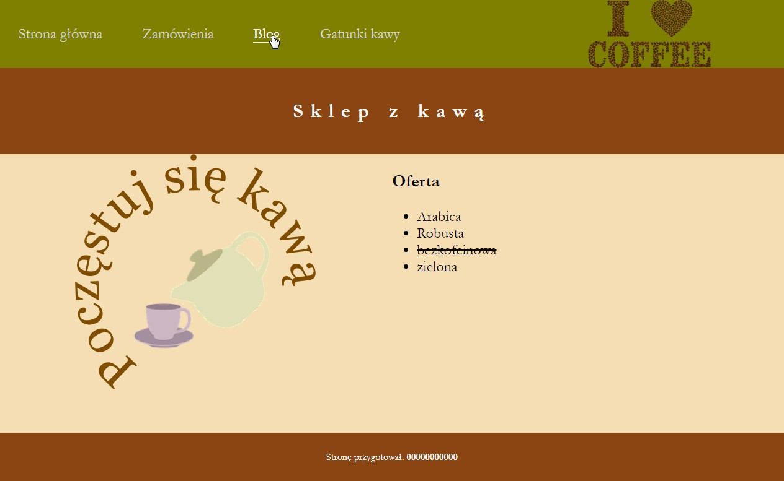
Witryna internetowa
Obraz 2. Witryna internetowa, strona główna. Styl odnośnika Blog został zmieniony

Cechy witryny:
- Strona główna o nazwie index.html oraz podstrony zamowienia.html i blog.html
  - W pliku blog.html należy umieścić jedynie tekst „Strona w trakcie budowy”
  - Strona główna oraz podstrona zamówienia są identyczne, za wyjątkiem panelu lewego

Cechy wspólne dla stron index.html i zamówienia.html:
- Zastosowany właściwy standard kodowania polskich znaków
- Tytuł strony widoczny na karcie przeglądarki „Kochamy kawę”
- Arkusz stylów w pliku o nazwie styl.css prawidłowo połączony z kodem strony
- Podział strony na bloki: na górze dwa bloki: menu i logo, poniżej baner, poniżej dwa bloki: lewy i prawy oraz na dole stopka. Podział zrealizowany za pomocą znaczników sekcji tak, aby układ bloków strony po uruchomieniu w przeglądarce, był zgodny z Obrazem 2
- Zawartość bloku menu:
  - Odnośnik „Strona główna”, prowadzący do pliku index.html
  - Odnośnik „Zamówienia”, prowadzący do pliku zamowienia.html
  - Odnośnik „Blog”, prowadzący do pliku blog.html
  - Odnośnik „Gatunki kawy”, prowadzący do strony http://gatunki-kawy.pl/
- Zawartość bloku logo: obraz logo.png z tekstem alternatywnym „Kawa”
- Zawartość banera: nagłówek pierwszego stopnia o treści „Sklep z kawą”
- Zawartość bloku prawego:
  - Nagłówek trzeciego stopnia o treści: „Oferta”
  - Lista punktowana (nieuporządkowana) o elementach: „Arabica”, „Robusta”, „bezkofeinowa”,
„zielona”
- Zawartość stopki: tekst „Stronę przygotował: ”, dalej wstawiony numer zdającego, numer jest zapisany czcionką pogrubioną.

Cechy bloku lewego dla strony index.html:
- Obraz kawa z tekstem alternatywnym „filiżanka kawy?”

Cechy bloku lewego dla strony zamowienia.html:
- Napis „Podaj numer kawy: ”, pole edycyjne typu numerycznego
- Poniżej napis „Podaj wagę w dekagramach: ”, pole edycyjne typu numerycznego
- Poniżej przycisk o treści „Zamów”, kliknięcie przycisku powoduje wywołanie skryptu

Styl CSS witryny internetowej
Cechy formatowania CSS:
- Wspólne dla całej strony: krój czcionki Garamond
- Dla bloku logo: kolor tła Olive; szerokość 25%, wysokość 110 px
- Dla bloku menu: kolor tła Olive; szerokość 75%, wysokość 110 px
- Wspólne dla banera i stopki: kolor tła SaddleBrown, biały kolor czcionki, wyrównanie tekstu do środka, marginesy wewnętrzne 30 px
- Wspólne dla bloku lewego i prawego: kolor tła Wheat, szerokość 50%, wysokość 450 px, rozmiar czcionki 150%
- Dodatkowo dla bloku lewego: wyrównanie czcionki do środka
- Dla selektora nagłówka pierwszego stopnia: odległość między literami 12 px
- Dla selektora odnośnika: kolor czcionki LightGrey, marginesy zewnętrzne 30 px, rozmiar czcionki 150%, wysokość linii 110 px, bez podkreślenia
- Gdy kursor znajdzie się na odnośniku jego kolor czcionki zmienia się na biały oraz dodawane jest jedynie dolne obramowanie 1 px, linią ciągłą o białym kolorze;
- Dla elementu nr 3 („bezkofeinowa”) listy umieszczonej w bloku lewym: tekst przekreślony

Skrypt
Wymagania dotyczące skryptu:
- Wykonywany po stronie przeglądarki
- Wywoływany na stronie zamowienia.html po kliknięciu przycisku „Zamów”
- Skrypt pobiera wartości z obu pól edycyjnych i oblicza koszt kawy uwzględniając jej numer i wagę, zgodnie z tabelą 1
- w przypadku, gdy podano inną wartość niż 1, 2, 4 cena wynosi 0 zł
- Po obliczeniu całkowitego kosztu kawy jest wyświetlany wynik pod przyciskiem w formacie: „Koszt zamówienia wynosi: <koszt> zł”, gdzie <koszt> oznacza obliczoną wartość.
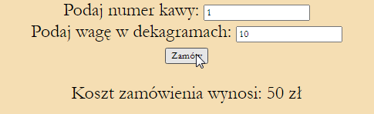

Obraz 3. Fragment panelu lewego z efektem działania skryptu

Tabela 1. Ceny kawy
Numer kawy | Nazwa | Cena za 1 dkg
1 | Arabica | 5 zł
2 | Robusta | 7 zł
4 | zielona | 6 zł
UWAGA: po zakończeniu pracy utwórz w folderze z numerem, którym został podpisany arkusz, plik tekstowy o nazwie przeglądarka.txt. Zapisz w nim nazwę przeglądarki internetowej, w której weryfikowałeś poprawność działania witryny.
Nagraj płytę z rezultatami pracy. W folderze powinny się znajdować pliki: blog, edytor, index, kawa, logo, przeglądarka, styl, zamowienia, ewentualnie inne przygotowane pliki. Po nagraniu płyty sprawdź poprawność nagrania. Opisz płytę swoim numerem, którym został podpisany arkusz i pozostaw na stanowisku, zapakowaną w pudełku wraz z arkuszem egzaminacyjnym.

Czas przeznaczony na wykonanie zadania wynosi 150 minut. Ocenie będzie podlegać 5 rezultatów:
- grafika,
- wygląd witryny internetowej,
- działanie witryny internetowej,
- styl CSS witryny internetowej,
- skrypt.

Wybrane pola i metody modelu DOM języka JavaScript

Wyszukiwanie elementów | Zmiana elementów
document.getElementById(id) document.getElementsByTagName(TagName) document.getElementsByClassName(ClassName) | element.innerHTML = “nowa zawartość” element.attribute = „nowa wartość” element.setAttribute(atrybut, wartosc)  element.style.property = “nowa wartość”

Dodawanie i usuwanie elementów | Wybrane właściwości obiektu style
document.createElement(element) document.removeChild(element) document.appendChild(element) document.replaceChild(element) document.write(text) | backgroundColor color  fontSize  fontStyle = "normal | italic | oblique | initial | inherit" fontWeight = “normal | lighter | bold | bolder | value |  initial | inherit"
Wybrane zdarzenia HTML

Zdarzenia myszy | Zdarzenia klawiatury |  | Zdarzenia obiektów
onclick ondblclick onmouseover onmouseout | onkeydown onkeypress onkeyup |  | onload onscroll onresize
Elementy formularzy |  | Metody i pola obiektu string (JS)
Ważniejsze typy pola input: button, checkbox, |  | Length
number, password, radio, text |  | indexOf(text)
Inne elementy: select, textarea |  | search(text)
 |  | substr(startIndex, endIndex)
 |  | replace(textToReplace, newText)
 |  | toUpperCase()
 |  | toLowerCase()

………………………………
Czytelny podpis Przewodniczącego ZN
Potwierdzam, że do arkusza egzaminacyjnego dołączona jest płyta CD, opisana numerem PESEL zdającego.
Wypełnia Przewodniczący ZN
,
Do arkusza egzaminacyjnego dołączam płytę CD opisaną numerem PESEL
której jakość nagrania została przeze mnie sprawdzona.
Wypełnia zdający

